Лабораторная работа №4

Жукова Арина Александровна

Содержание

# 1 Цель работы

Освоить процедуры компиляции и сборки программ, написанных на ассемблере NASM.

# 2 Выполнение лабораторной работы

## 2.1 Программа Hello world!

Создадим каталог для работы с программами на языке ассемблера NASM, перейдём в созданный каталог (рис.[??])

Создание каталога

Создание каталога

Создадим текстовый файл с именем hello.asm, откроем это файл при помощи текстового редактора gedit (рис. [??]).

Создание текстового файла

Создание текстового файла

Изменим содержимое текстового файла (рис.[??]

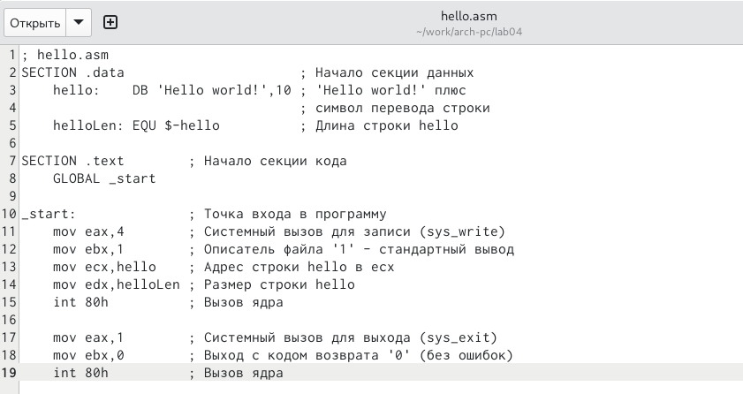

Внесенте изменений в файл

## 2.2 Транслятор NASM

Проведём компиляцию файла hello.asm и проверим, что объектный код был записан правильно и файл hello.o был создан (рис. [??]).

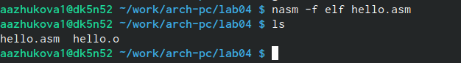

Компиляция файла

## 2.3 Расширенный синтаксис командной строки NASM

Cкомпилируем исходный файл hello.asm в obj.o при этом формат выходного файла будет elf, и в него будут включены символы для отладки (опция -g), кроме того, будет создан файл листинга list.lst (опция -l). Проверим создание файлов (рис.[??]).

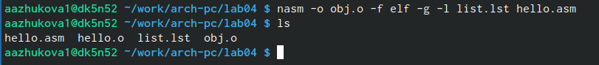

Компиляция файла

Чтобы узнать более подробную информацию введём команду man nasm. Для получения списка форматов объектного файла nasm -hf (рис.[??]-[??])

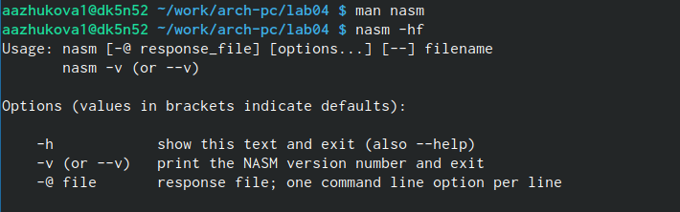

Список команд

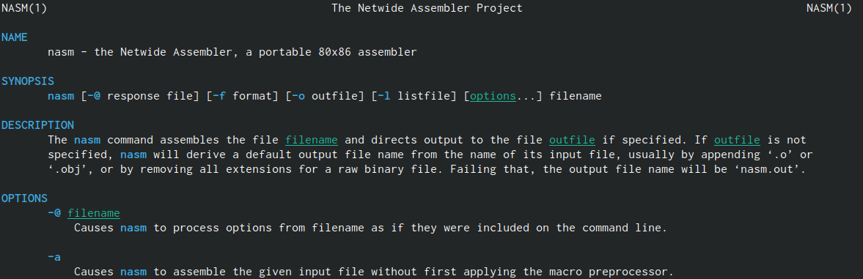

Подробная информация

## 2.4 Компоновщик LD

Передадим объектный файл hello.o на обработку компановщику, а также проверим, что исполняемый файл hello был создан (рис.[??]).



Компановка файла hello.o

Передадим объектный файл obj.o на обработку компановщику, а также проверим, что исполняемый файл main был создан (рис.[??]).



Компановка файла obj.o

Узнаем формат командной строки (рис.[??]).

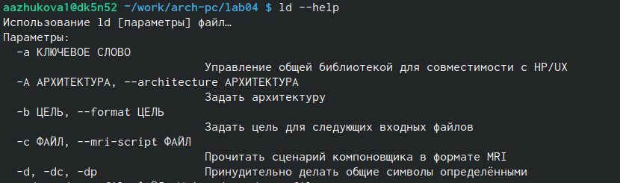

Формат командной строки

Просматриваем более подробную информацию man ld (рис.[??]

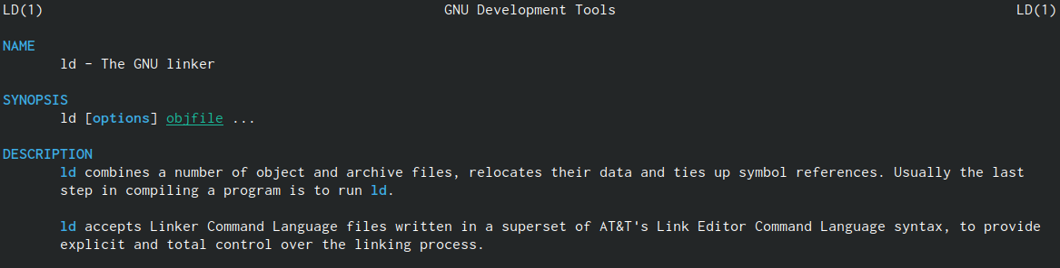

Подробная информация

## 2.5 Запуск исполняемого файла

Запускаем созданный исполняемый файл, находящийся в текущем каталоге (рис.[??])

Запуск исполняемого файла

Запуск исполняемого файла

# 3 Задание для самостоятельной работы

1. Создаём копию файла hello.asm с именем lab4.asm в каталоге ~/work/arch-pc/lab04 (рис.[??])

Создание копии

Создание копии

1. Вносим изменения в файл lab4.asm при помощи текстового редактора gedit, чтобы вместо Hello world! на экран выводилась строка с моими фамилией и именем (рис.[??]).

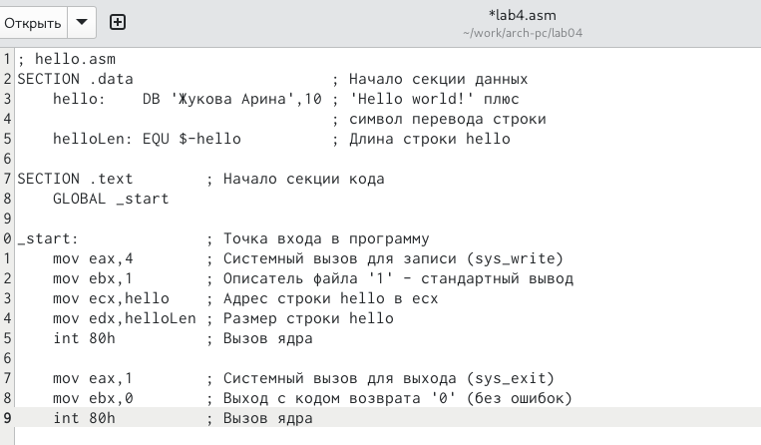

Создание копии

1. Оттранслируем полученный текст программы lab4.asm в объектный файл. Выполним компоновку объектного файла и запустим получившийся исполняемый файл (рис.[??]).

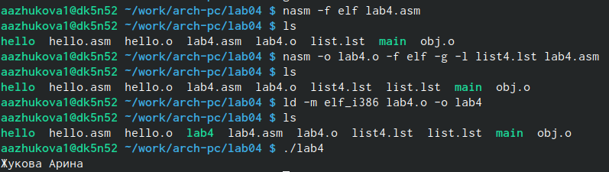

Запуск исполняемого файла

1. Скопируйте файлы hello.asm и lab4.asm в Ваш локальный репозиторий в ката- лог ~/work/study/2023-2024/“Архитектура компьютера”/arch-pc/labs/lab04/ (рис.[??]).

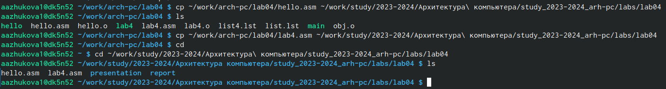

Копирование файлов в локальный репозиторий

Выгрузим файлы на GitHub (рис.[??]-[??]).

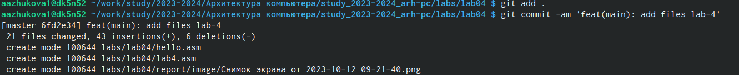

Загрузка файлов на Github 1



Загрузка файлов на Github 2

Проверим наличие файлов на Github (рис.[??]).

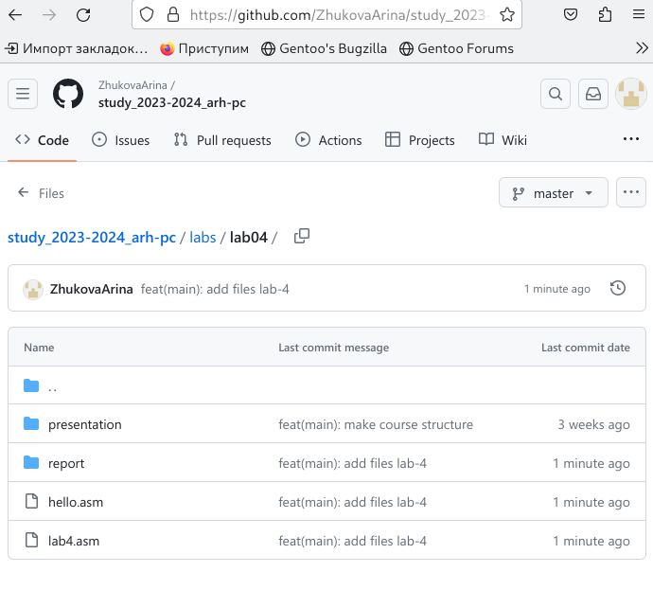

Github

# 4 Выводы

При выполнении данной лабораторной работы мною были освоены процедуры компиляции и сборки программ, написанных на ассемблере NASM.